Programme de la journée
du mardi 7 avril 2020 : CE2
Voici les activités que vous pouvez réaliser chez vous.

- Défi du jour : français/mathématiques
Ecris le dernier nombre de chaque liste de nombres :
2 4 6 8 …………
3 6 9 12 ……….
4 8 12 16 ………..
5 10 15 20 ………..

- Dictée (semaine 5 – période 4) : dictée écrite à l’imparfait de l’indicatif.
Les artistes proposaient des palais plus confortables avec de plus grandes ouvertures et des constructions avec des frises.

- Mathématiques : calcul mental
Calculer des quadruples
L’enseignante/ le parent dit : « Calcule le quadruple de ces nombres. » :
200 – 500 – 100 – 800 – 700 – 400 – 600 – 300 – 900 – 1000
Réponses : 800 – 2000 – 400 – 3200 – 2800 – 1600 – 2400 – 1200 – 3600 – 4000

- Mathématiques : calculs : comprendre le sens de la division : groupements

- Je lis la leçon suivante :
- La division permet de grouper en parts égales.
Ex : Pierre veut ranger 24 biscuits dans des boîtes de 6.
6 x 4 = 24. Pierre remplira 4 boîtes.
6 x 4 = 24 peut s’écrire 24 : 6 = 4. Cela se lit « 24 divisé par 6 égale 4 ».

- Parfois, après avoir formé les parts, il reste une quantité, trop petite pour faire une nouvelle part : c’est le reste.
Ex : Pierre veut ranger 27 biscuits dans des boîtes de 6.
27 : 6 = 4
6 x 4 = 24 et il reste 3.
Donc Pierre remplira 4 boîtes et il restera 3 biscuits.

- Je m’entraine :

- Diviser sans reste.

- Dans 15, combien de fois 5 ? Donc 15 : 5 =
- Dans 36, combien de fois 6 ? Donc 36 : 6 =
- Dans 45, combien de fois 5 ? Donc 45 : 5 =
- Dans 72, combien de fois 8 ? Donc 72 : 8 =
- Dans 49, combien de fois 7 ? Donc 49 : 7 =
- Dans 63, combien de fois 9 ? Donc 63 : 9 =

- Résoudre un problème :
Le pâtissier veut disposer ses 35 éclairs au chocolat sur des plateaux qui peuvent en contenir cinq.
Combien de plateaux le pâtissier peut-il remplir ?

- Conjugaison : l’infinitif des verbes

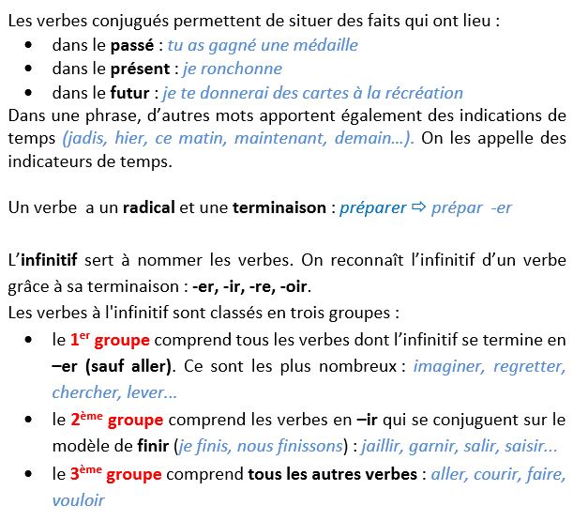
- Je peux reprendre ma leçon sur « le verbe » distribuée en début d’année. Je peux aussi m’aider de la leçon suivante :

- Je m’entraine :

- Souligne le verbe conjugué dans chaque phrase et indique son infinitif :
Tu reçois du courrier tous les jours ! : ……………………………..
Nous partirons à bicyclette. : ……………………………..
La pâte à sel durcissait dans le four. : ……………………………..
Tu élargis ton pull en tirant dessus. : ……………………………..
Des ouvriers bâtissent une grande demeure. : ……………………………..

- Classe les verbes selon leur groupe :
Chercher – savoir – choisir - partir – venir – serrer – aller – prendre– unir- fleurir – trouver – vouloir – obéir
1er groupe | 2ème groupe | 3ème groupe

- A partir de chaque mot, forme un verbe à l’infinitif de la même famille :
- Une conduite : ………………………….
- une satisfaction : ……………………….…..
- Une déviation : …………………….…
- Une fleur : …………………….……..
- Un épuisement : …………………….……..

